E/ECE/324/Rev.1/Add.28/Rev.2/Amend.4−E/ECE/TRANS/505/Rev.1/Add.28/Rev.2/Amend.4
24 juin 2019
Accord
Concernant l’adoption de Règlements techniques harmonisés
de l’ONU applicables aux véhicules à roues et aux équipements
et pièces susceptibles d’être montés ou utilisés sur les véhicules
à roues et les conditions de reconnaissance réciproque des homologations délivrées conformément à ces Règlements*
(Révision 3, comprenant les amendements entrés en vigueur le 14 septembre 2017)
_______________
Additif 28 : Règlement ONU nº 29
Révision 2 – Amendement 4
Complément 4 à la série 03 d’amendements – Date d’entrée en vigueur : 28 mai 2019
Prescriptions uniformes relatives à l’homologation des véhicules
en ce qui concerne la protection des occupants d’une cabine
de véhicule utilitaire
Le présent document est communiqué uniquement à titre d’information. Le texte authentique, juridiquement contraignant, est celui du document ECE/TRANS/WP.29/2018/130.
_______________
Nations Unies
Paragraphe 7, lire :
« 7. Conformité de la production
Les procédures visant à vérifier la conformité de la production doivent être conformes à celles qui sont décrites à l’annexe 1 de l’Accord (E/ECE/TRANS/505/Rev.3), les prescriptions suivantes étant satisfaites : ».
Annexe 3, appendice 1, lire :
« Annexe 3 – Appendice 1
Prescriptions relatives à la fixation des véhicules
sur le banc d’essai
1. Instructions générales
1.1 Des dispositions sont prises pour que le véhicule ne se déplace pas sensiblement lors de l’essai. À cet effet, le frein à main est serré, une vitesse est enclenchée et les roues avant sont bloquées au moyen de cales.
1.2 Chaînes ou câbles d’ancrage
Chaque chaîne ou câble d’ancrage doit être en acier et pouvoir résister à une traction de 10 tonnes au moins.
1.3 Calage du châssis
Les longerons du châssis reposent sur des blocs de bois, des blocs rigides en matière composite et/ou des chandelles métalliques réglables, sur toute leur largeur et sur une longueur de 150 mm au moins. L’avant des blocs ne doit pas se trouver en avant de l’extrémité arrière de la cabine, ni en arrière du milieu de l’empattement (voir fig. 1 ci-après). À la demande du constructeur, le châssis sera ramené à la position correspondant à celle qu’il occupe en pleine charge.
1.4 Fixation longitudinale
Le mouvement de recul du châssis est limité au moyen des chaînes ou câbles A, fixés à l’avant du châssis et de façon symétrique par rapport à l’axe longitudinal, la distance entre les points de fixation étant d’au moins 600 mm. Après avoir été mis en traction, les chaînes ou câbles doivent former avec le plan horizontal un angle de 25° au plus vers le bas et leur projection sur un plan horizontal doit former un angle de 10° au plus, par rapport à l’axe longitudinal du véhicule (voir fig. 1 ci-après). Les chaînes ou câbles peuvent se croiser.
1.5 Mise en tension des chaînes ou câbles et fixation arrière
Pour les essais A et B, la chaîne ou le câble C est d’abord mis en tension sous une charge approximative de 1 kN. On tend ensuite les quatre chaînes ou câbles A et B et on soumet la chaîne ou le câble C à un effort de traction de 10 kN au moins. L’angle formé par cette chaîne ou ce câble C avec le plan horizontal ne peut dépasser 15°. Une force verticale de calage d’au moins 500 N doit être appliquée au point D entre le châssis et le sol (voir fig. 1 ci-après). Pour l’essai C, les chaînes ou câbles B décrits ci-dessus doivent être remplacés par les chaînes E et F (voir fig. 2 ci-après).
1.6 Montage équivalent
À la demande du constructeur, l’essai peut être effectué avec la cabine montée sur un cadre spécial, à condition que la preuve soit apportée que ce montage reproduit celui existant sur le véhicule.
2. Choc avant
2.1 Cabine montée sur le véhicule
L’essai A est pratiqué sur une cabine montée sur le véhicule comme indiqué au paragraphe 1.
2.1.1 Fixation latérale
Le mouvement latéral est limité par les chaînes ou câbles B fixés de façon symétrique au châssis par rapport à son axe longitudinal. Les points de fixation sur le châssis doivent se trouver à 5 m au plus et à 3 m au moins de l’avant du véhicule. Après avoir été mis en traction, les chaînes ou câbles doivent former avec le plan horizontal un angle de 20° au plus vers le bas et leur projection sur un plan horizontal doit former un angle compris entre 25° et 45° par rapport à l’axe longitudinal du véhicule (voir fig. 1 ci-dessous).
2.2 Cabine montée sur un cadre
Des dispositions doivent être prises pour que la cabine ne se déplace pas sensiblement lors de l’essai.
3. Choc contre les montants avant
3.1 Cabine montée sur le véhicule
L’essai B est pratiqué sur une cabine montée sur le véhicule comme indiqué au paragraphe 1.
3.1.1 Fixation latérale
Le mouvement latéral est limité par les chaînes ou câbles B fixés de façon symétrique au châssis par rapport à son axe longitudinal. Les points de fixation sur le châssis doivent se trouver à 5 m au plus et à 3 m au moins de l’avant du véhicule. Après avoir été mis en traction, les chaînes ou câbles doivent former avec le plan horizontal un angle de 20° au plus vers le bas et leur projection sur un plan horizontal doit former un angle de 25° au moins et de 45° au plus par rapport à l’axe longitudinal du véhicule (voir fig. 1 ci-dessous).
3.2 Cabine montée sur un cadre
Des dispositions doivent être prises pour que le cadre ne se déplace pas sensiblement lors de l’essai.
4. Résistance du toit
4.1 Cabine montée sur le véhicule
L’essai C est pratiqué sur une cabine montée sur le véhicule comme indiqué au paragraphe 1.
4.1.1 Calage du châssis
Nonobstant le paragraphe 1.3, un support supplémentaire est placé sous les deux longerons du châssis, à l’avant.
4.1.2 Fixation latérale
Le mouvement latéral est limité par les chaînes ou les câbles E et F fixés de façon symétrique au châssis par rapport à son axe longitudinal.
Les points de fixation des chaînes ou des câbles E sur le châssis doivent se trouver à 5 m au plus et à 3 m au moins de l’avant du véhicule.
Les points de fixation des chaînes ou des câbles F sur le châssis doivent se trouver entre le centre de l’essieu avant et l’avant du véhicule.
Après avoir été mis en traction, les chaînes ou câbles doivent former avec le plan horizontal un angle de 20° au plus vers le bas et leur projection sur un plan horizontal doit former un angle de 90° ± 5° par rapport à l’axe longitudinal du véhicule (voir fig. 2 ci-dessous).
4.2 Cabine montée sur un cadre
Des dispositions doivent être prises pour que le cadre ne se déplace pas sensiblement lors de l’essai. ».
Figure 1, supprimer.
Insérer les nouvelles figures 1 et 2, comme suit :
« Figure 1
Choc avant et choc contre les montants avant
La cabine est montée sur le véhicule
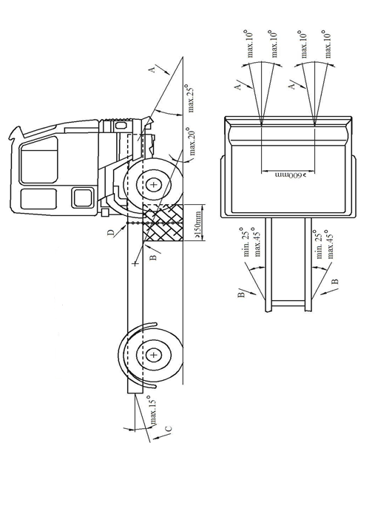
Figure 2
Résistance du toit
La cabine est montée sur le véhicule
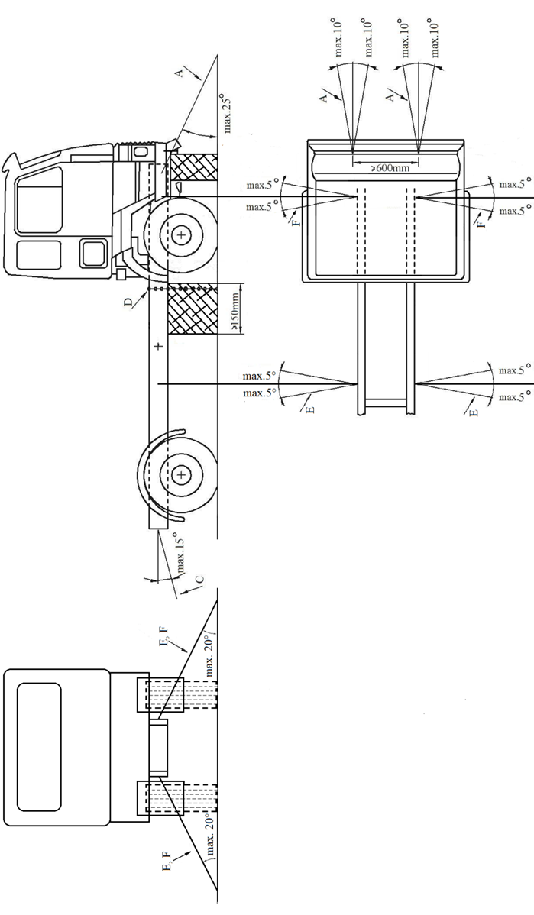

* Anciens titres de l’Accord : Accord concernant l’adoption de conditions uniformes d’homologation et la reconnaissance réciproque de l’homologation des équipements et pièces de véhicules à moteur, en date, à Genève, du 20 mars 1958 (version originale) ; Accord concernant l’adoption de prescriptions techniques uniformes applicables aux véhicules à roues, aux équipements et aux pièces susceptibles d’être montés ou utilisés sur un véhicule à roues et les conditions de reconnaissance réciproque des homologations délivrées conformément à ces prescriptions, en date, à Genève, du 5 octobre 1995 (Révision 2).

